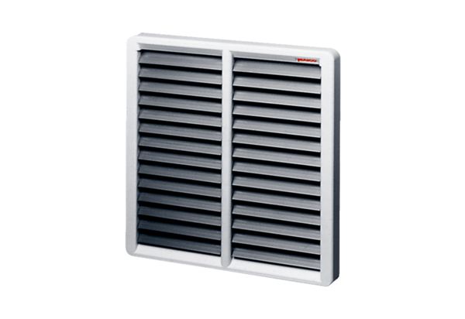Verschlussklappe, manuell RS 45Verpackungseinheit: 1 StückSortiment: C
Artikelnummer: 0151.0343Hersteller: MAICO

